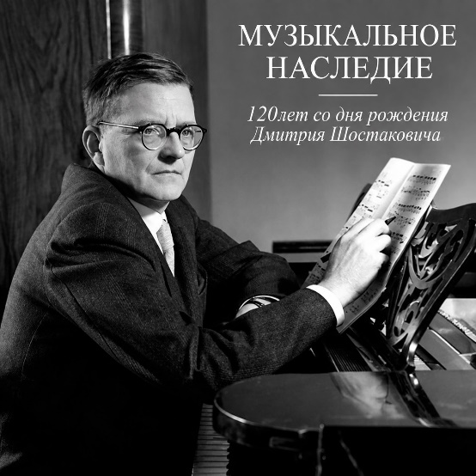
ВОПРОСЫ
II открытой межмуниципальной дистанционной олимпиады по музыкальной литературе
«МУЗЫКАЛЬНОЕ НАСЛЕДИЕ»,
посвященной 120-летию со дня рождения Д.Д.Шостаковича

- «Дмитрию Дмитриевичу Шостаковичу, в чью эпоху я живу на земле».
Кому принадлежат эти слова и по какому поводу они сказаны?
- Какую личную музыкальную монограмму Шостакович часто вплетал в свои произведения? Из каких нот она состоит? И в каких произведениях звучит произведениях?
- В студенческие годы в Петроградской консерватории Шостакович был вынужден подрабатывать. Кем он работал, в каких учреждениях, как этот опыт повлиял на его стиль?
- Какое всемирно известное произведение Д.Шостаковича (а точнее его часть) сегодня регулярно звучит в голливудских фильмах, рекламе и на мировых концертах, хотя изначально писалась для советского «Джаз-оркестра».
- Назовите жанры произведений:
«Ленинградская»
«Нос»
«Песнь о лесах»
«Москва-Черемушки»
«Молодая гвардия»
«Светлый ручей»
- Какая статья опубликованная в газете Правда в 1936 году едва не уничтожила карьеру и жизнь композитора. Как называлась эта статья, о каком музыкальном произведении шла речь в статье.
- Кто приобрел квартиру Д.Шостаковича, с целью открыть там музей и подарить ее Санкт-Петербургу?
- Война. Воспоминания. Родные просторы. Победа.
О каком музыкальном произведении идет речь.
- Когда и с какого произведения началась мировая известность Дмитрия Шостаковича?
- Самуил Сомосуд, Евгений Мравинский, Артуро Тосканини, Карл Элиасберг. Кто эти люди, что их объединяет и как они связаны с творчеством Д.Шостаковича?
- Шостакович страстно любил спорт и даже вел специальную тетрадь, куда скрупулёзно записывал результаты матчей, составы команд и авторов голов. Каким видом спорта он увлекался настолько, что даже сдал экзамен на официального судью республиканской категории?
- О каком произведении Д.Шостаковича говорит цитата критика Должанского. Вставьте в текст имя любимого Шостаковичем композитора и его прообраз-произведение, о котором идет речь: «….уникальный цикл, который стал как бы третьим современным томом…. «….»: ….обрел великого продолжателя в ХХ веке»
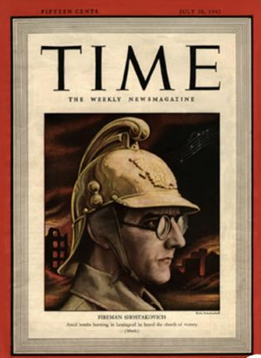
- Кто изображен? Где и в связи с какими событиями?

- «День Победы среди войны…», «Этот человек сильнее Гитлера…» Кому принадлежат эти слова? С какими событиями связаны?
- Определите, кто изображен на фотографиях. Какую роль они сыграли в жизни и творчестве Д. Шостаковича?
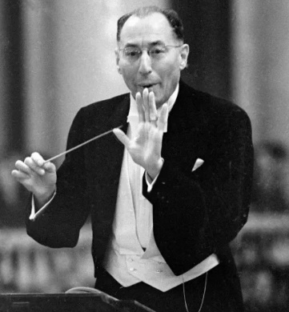
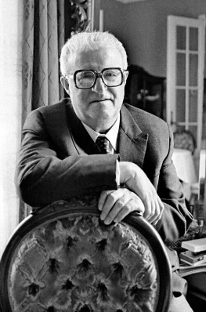
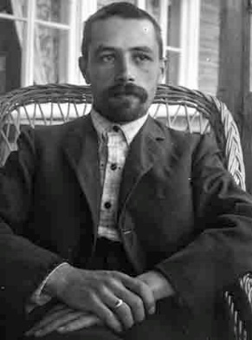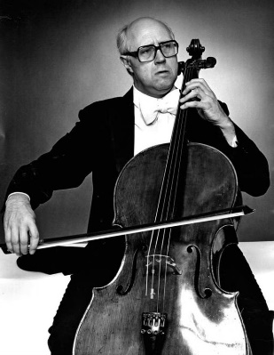
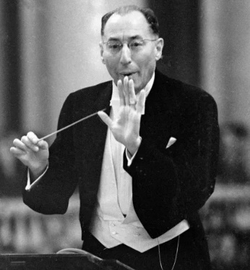
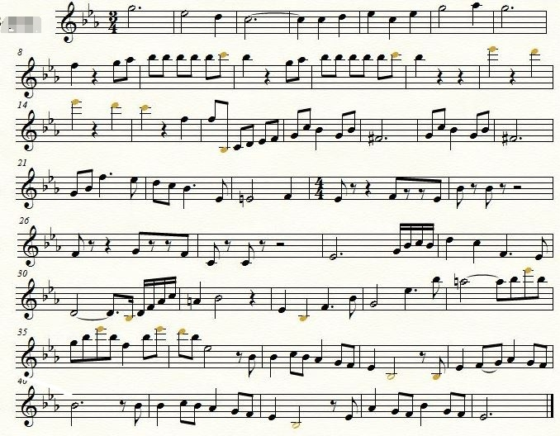
- Найдите 7 известных тем из произведений Д.Д. Шостаковича. Отделите найденные фрагменты друг от друга двойной чертой. Сверху над каждым фрагментом подпишите название произведения, тему, оригинальную тональность.

- Кто изображен на картине? Назовите автора этого произведения. Как эта историческая личность связана с творчеством Д.Шостаковича?
